
PREFEITURA MUNICIPAL DE ARACAJU GABINETE DO PREFEITO
Departamento de Apoio Legislativo - D.A.L.
CÓDIGO DE OBRAS DO MUNICÍPIO DE
ARACAJU/SE

LEI COMPLEMENTAR Nº 043
DE 26 DE DEZEMBRO DE 2000
Publicada no Diário Oficial do Municipio/Aju., n º 1.032, em 28.122000

Paláçio "Ignácio Barbosa", Praça Olímpio Campos, nº 180,6 MG/'DAL
 1

De 26 de dezembro de 2000
INSTITUI O CÓDIGO DE OBRAS E EDIFICAÇÕES DE ARACAJU E DÁ OUTRAS PROVIDÊNCIAS.
TÍTULO 1
DOS OBJETIVOS
Art. 1 ⁰ - Esta Lei Complementar disciplina, no Município de Aracaju, os procedimentos administrativos, e as regras específicas a serem obedecidas no projeto, licenciamento, execução, uso e manutenção de edificações, sem prejuízo do disposto nas Legislações Estadual e Federal pertinentes, e em consonância com o Plano Diretor de
Desenvolvimento Urbano de Aracaju (PDDU), passando a adotar-se como Código de Obras e
Edificações de Aracaju
Parágrafo Único — Este Código aplica-se também às edificações existentes quando o proprietário pretender reformá-la, mudar o seu uso, ou aumentá-las.
Art. 2⁰ - O objetivo básico deste Código é garantir níveis mínimos de qualidade nas edificações, através de exigência de padrões de segurança, conforto ambiental, adequação ao uso e durabilidade.
TÍTULO 11
DAS DEFINIÇÕES, SIGLAS E ABREVIATURAS
Art. 3⁰ - Para os efeitos deste Código são adotadas as seguintes definições:

- - ACESSO COBERTO - Tipo proteger a(s) entrada(s) de
OU
- - ACRÉSCIMO
111 - AFASTAMENTOS entre o limite externo da
Publicada no Diãrto Oficial do Mun


De 26 de dezembro de 2000
- — ALINHANfENTO - Linha legal que limita o terreno e o(s) logradouro(s) para o(s) qual(s) faz frente;
- - ÁREA LIVRE - Medida de superficie do lote não ocupada pela edificação, considerada em sua projeção horizontal;
- - ÁREA UTIL - Área realmente disponível para ocupação, medida entre os paramentos internos das paredes que delimitam o compartimento;
- — BALANÇO - Avanço, a partir de certa altura, de parte da fachada de edificação sobre logradouro público ou recuo regulamentar;
- - CIRCULAÇÃO DE USO COMUM - Corredor ou passagem que dá acesso à saída de mais de uma unidade autônoma de qualquer natureza;
- - CORREDOR - Local de circulação interna de uma edificação, confinado, que serve de comunicação horizontal entre dois ou mais compartimentos ou unidades autônomas;
- - DEPENDÊNCIAS DE USO PRIVATIVO - Conjunto de dependências de uma unidade autônoma, cuja utilização é reservada aos respectivos titulares de direito;
- - DEPENDÊNCIAS DE USO COMUM - Conjunto de dependências da edificação que poderão ser utilizadas em comum por todos ou por parte dos titulares de direito das unidades autônomas;
- - DUTO DE ENTRADA DE AR - Espaço no interior da edificação que conduz ar puro, para compartimentos que, por disposição expressa deste Código, possam ser ventiladas por tal dispositivo;
- - DUTO DE TIRAGEM - Espaço vertical, no interior da edificação que recolhe em qualquer pavimento, ar viciado para lançá-lo ao ar livre, acima da cobertura da edificação;
- - EDIFICAÇÃO DE OCUPAÇÃO MISTA - Edificação cuja ocupação é diversificada, englobando mais de um uso;
- — GARAGEM - Ocupação ou uso de edificação onde são estacionados ou guardados veículos;
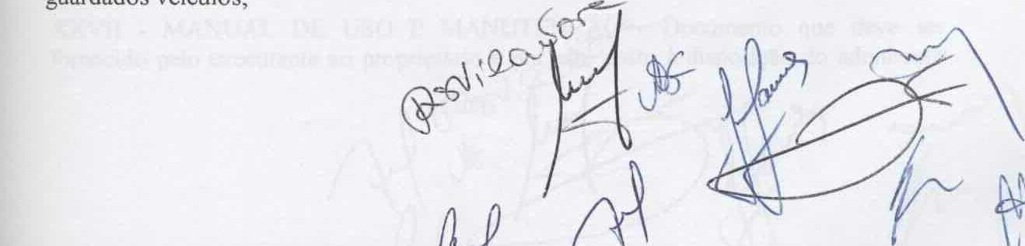

De 26 de dezembro de 2000
- - GUARDA-CORPO - Barreira protetora vertical, maciça ou não, delimitando as faces laterais abertas de escadas, rampas, patamares, terraços, balcões, mezaninos, etc., servindo como proteção contra eventuais quedas de um nível para outro;
- - HABITAÇÃO MULTIRESIDENCIAL - Edificação usada para moradia em unidades residenciais autônomas;
- — HALL - Compartimento de entrada em uma edificação onde se encontra ou dá aceso à escada; local de acesso aos elevadores, tanto no pavimento térreo como nos demais pavimentos;
- — HOTEL - Edificação usada para serviços de hospedagem, cujos compartimentos destinados a alojamento são exclusivamente das espécies apartamentos (dormitório com banheiro privativo) e suíte;
- - HOTEL RESIDENCIAL - Hotel ou assemelhado com cozinha (ou kitchenette) própria nos apartamentos, independentemente da razão social ou nome fantasia utilizado (apart-hotel, flat-service, residence-service e outros);
- - LANÇO DE ESCADA - Série ininterrupta de mais de dois degraus;
- - LOCAL DE ACUMULAÇÃO - Espaço destinado à parada eventual de veículos, situado entre o alinhamento e o local de estacionamento propriamente dito;
- — LAVANDERIA - Dependência destinada ao tratamento da roupa e outros serviços da habitação, com ampla ventilação e iluminação direta para o exterior;
- - LOCAL DE REUNIÃO DE PÚBLICO - Ocupação ou uso de uma edificação ou parte dela, onde se reúnem pessoas, tais como auditórios, assembléias, cinemas, teatros, tribunais, clubes, estações de passageiros, igrejas, salões de bailes, museus, bibliotecas, estádios desportivos, circos e assemelhados;
- — LOJA - Tipo de edificação destinado, basicamente, à ocupação comercial varejista e à prestação de serviço;
xxvi - LOJA DE DEPARTAMENTO - Edificação onde são comercializados produtos variados•e mercadorias de consumo em departamentos diferentes de uma mesma edificação;

XXVII - MANUAL DE USO E MANUTEN fornecido pelo executante ao proprietário e por e

º

De 26 de dezembro de 2000
da edificação, e que descreve, de forma adequada, o uso de edificação, dando ênfase às recomendações sobre a manutenção da mesma nos termos da norma NB-578 (NBR5671), de forma a permitir que esta permaneça em boas condições de uso, podendo constituir as discriminações técnicas do "projeto como construído"
- — MARQUISE - Balanço constituindo cobertura;
- - MEIO-FIO - Bloco de pedra ou concreto que separa o passeio da faixa de rolamento do logradouro;
- — MEZANINO - Piso intermediário entre o piso e o teto de uma dependência ou pavimento de uma edificação;
- — OCUPAÇÃO - Uso previsto de uma edificação ou de parte da mesma, para abrigo e desempenho da atividade de pessoas elou proteção de animais e bens;
- - OCUPAÇÃO PREDOMINANTE - Ocupação principal para a qual a edificação ou parte dela, é usada ou foi projetada para ser usada, devendo incluir as ocupações subsidiárias que são parte integrante desta ocupação principal;
- - OCUPAÇÃO RESIDENCIAL - Ocupação ou uso da edificação ou parte da mesma, por pessoas que nela habitam de forma constante;
- - PAREDE RESISTENTE AO FOGO - Parede capaz de resistir estruturalmente aos efeitos de qualquer fogo ao qual possa vir a ficar exposta;
- — PASSEIO - Parte do logradouro público destinado ao trânsito de pedestre;
- — PATAMAR - Piso situado entre dois lanços sucessivos de uma mesma escada;
- — PAVIMENTO - Parte de uma edificação situada entre a parte superior de um piso acabado e a parte superior do piso seguinte, ou entre a parte superior de um piso acabado e o teto acima dele se não houver outro piso acima;
- -PAVIMENTO EM PILOTIS OU PILOTIS- Espaço edificado de uso
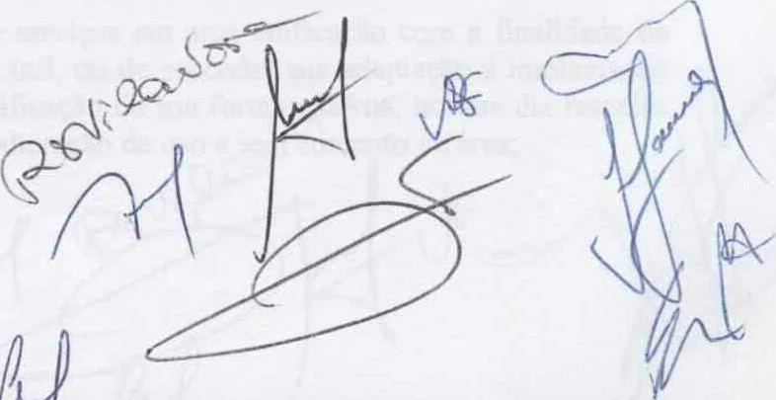
^{O}
De 26 de dezembro de 2000
comum, total ou parcialmente aberto em seu perímetro;
- - PÉ-DIREITO - Distância vertical medida entre o piso acabado e a parte inferior do teto de um compartimento;
— PISO - Plano ou superficie de fechamento inferior de um pavimento;
XLI - POÇO DE VENTILAÇÃO E ILUMINAÇÃO - Prisma fechado onde 0 maior diâmetro de um circulo que possa nele ser inserido seja inferior a 1,50m (hum metro e cinquenta centímetros);
M,II - PORTA CORTA-FOGO - Conjunto de folha de porta marco e acessórios, dotada de marca de conformidade da ABNT, que impede ou retrata a propagação de fogo, calor e gases de combustão de um ambiente para outro, e resiste ao fogo, sem sofrer colapso, por um tempo mínimo estabelecido;


- - PRISMA DE ILUMINAÇÃO E VENTILAÇÃO - Espaço descoberto interno do lote, ou da edificação, contornado total ou parcialmente por parte desta ou de outra edificação, através do qual tais partes recebem luz, insolação e ventilação;
a
finalidade
de
adaptação
à
implantação
essenciais,
- - PRISMA ABERTO - Prisma cujo perímetro é aberto pelo menos em um de seus lados para o logradouro público, ou para áreas de recuo no lote;
- - PRISMA FECHADO - Prisma limitado em todo o seu perímetro por paredes ou linha divisória do lote;
- - PRISMA PRINCIPAL - Prisma através do qual pode ser efetuada a iluminação e ventilação de compartimentos de utilização prolongada;
- - PRISMA SECUNDÁRIO - Prisma através do qual só pode ser efetuada a iluminação e ventilação de cozinha, lavanderias, sanitários, circulações e compartimentos de utilização transitória;
- — REFORMA - Alteração ou substituição de partes essenciais de uma edificação existente, com ou sem modificação de área ou de uso.
- — REPAROS - Execução de serviços em uma edificação com melhorar seu aspecto elou sua vida útil, ou de proceder sua de atividades específicas, sem aos seus elementos
De 26 de dezembro de 2000
- - SACADA OU BALCÃO - Parte da edificação em balanço em relação à parede externa do prédio, tendo pelo menos uma face aberta para o espaço livre exterior (logradouro ou pátio);
- — SALIÊNCIA - Elemento arquitetônico da edificação, que se destaca em relação ao plano de uma fachada;
- — SOBRELOJA - Pavimento acima da loja e de uso exclusivo desta;
- — SUBSOLO - Pavimento de uma edificação situada abaixo do nível natural do terreno ou do nível médio do passeio;
- — TAPUME - Vedação provisória usada durante a construção;
- - TAXA DE PERMEABILIDADE - Percentual da área do lote ou gleba em relação a sua área total que não recebeu qualquer tipo de revestimento que impossibilite a absorção pelo terreno natural, das águas pluviais.


- — TERRAÇO - Local descoberto sobre uma edificação ou ao nível de um se seus pavimentos, acima do primeiro, constituindo piso acessível e utilizável;
- — TETO - Acabamento inferior dos entrepisos, ou a vedação entre o último pavimento e a cobertura do prédio;
- — TOLDO - Elemento de proteção, constituindo cobertura de material leve e facilmente removível, do tipo lona ou similar;
- - TRANSFORMAÇÃO DE USO - Mudança de ocupação em uma edificação com a finalidade de adequá-la a um uso para o qual não foi inicialmente projetada;
- - UNIDADE AUTÓNOMA - Parte da edificação vinculada a uma fração ideal de terreno, constituída de compartimentos e instalações de uso privativo e de parcela de compartimentos de uso comum da edificação, constituindo economia independente;
- — VARANDA - Parte da edificação limitada pelo perímetro da fachada do edificio, tendo pelo menos uma das faces abertas para o exterior;
- — VISTORIA - Diligência efetuada pelo poder público tendo por fim verificar as condições técnicas da edificação e/ou do projeto aprovado.
º

De 26 de dezembro de 2000

Art. 4⁰ - Para os efeitos deste Código, são adotadas as abreviações e símbolos a seguir delineados:
1 -ABNT | -Associação Brasileira de Normas Técnicas;
11 -EMURB | -Empresa Municipal de Urbanização e Obras;
111 - DESO | -Companhia Estadual de Saneamento;
IV -EB | -Especificação Brasileira;
v —NB | -Norma Brasileira;
VI - PCF | -Porta corta-fogo;
VII - PDDU | -Plano Diretor de Desenvolvimento Urbano;
VIII -PRF | -Porta resistente ao fogo;
IX -ART | -Anotação de Responsabilidade Técnica;
X - CREA | -Conselho Regional de Engenharia, Arquitetura e Agronomia;
XI - IPTU | -Imposto Predial e Territorial Urbano;
XII - COMPLAN | -Conselho Municipal de Desenvolvimento Urbano e Ambiental;
XIII - ADEMA | -Administração Estadual do Meio Ambiente.
TÍTULO 111
DAS RESPONSABILIDADES
Art. 5⁰ - Visando exclusivamente a observância das prescrições legais do município a P.M.A licenciará e fiscalizará a execução, utilização e manutenção das condições de estabilidade, segurança, e salubridade das obras e edificações, não se responsabilizando por qualquer sinistro ou acidente decorrente de deficiências do projeto, execução ou utilização.
Art. 6⁰ - O proprietário do imóvel, ou seu sucessor a qualquer título, é responsável pela manutenção das condições de estabilidade, segurança, salubridade e uso do imóvel e suas edificações bem como pela observância das prescrições desta Lei e demais Legislações em vigor.
Art. 7⁰ - O autor do projeto será responsável pela elaboração do mesmo e responderá pelo conteúdo das peças gráficas, descritivas, especificações e exequibilidade do seu trabalho.
S 1⁰ - A autoria do projeto poderá ser assumida, ao mesmo tempo, por dois ou mais profissionais, que serão solidariamente responsáveis.
S 2⁰ - Durante a execução da obra, ocorrendo modificações que alterem a concepção do projeto e estejam em desacordo com a legislação vigente, poderá o autor do projeto
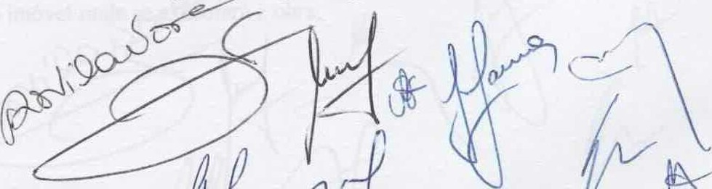

De 26 de dezembro de 2000
comunicar à Prefeitura a isenção de sua responsabilidade técnica quanto às modificações inseridas irregularmente.
Art. 8⁰ - O responsável técnico pela execução da obra responde por:
- — Não cumprimento dos projetos aprovados;
- — Emprego de material inadequado ou fora de especificação para a obra;
- — Transtorno ou prejuízos causados às edificações vizinhas durante a execução da obra;
- — Inobservância das normas da ABNT e quaisquer das disposições desta Lei, referente a execução de obras.
S 1⁰ - O responsável técnico e o proprietário do imóvel, respondem solidariamente por danos causados a terceiros e a bens patrimoniais da união, estado ou município, em decorrência da execução de obras.
S 2⁰ - As alterações de responsabilidade técnica pela execução de obras, por desistência elou substituição devem ser comunicadas à Prefeitura, por escrito, pelo responsável técnico ou pelo requerente da licença respectivamente.


S 3⁰ - No caso de desistência de responsabilidade técnica, o requerente da licença tem o prazo de 10 (dez) dias úteis, a contar da data do recebimento da notificação expedida pela Prefeitura, para indicar o novo responsável pela obra.
a)
Nome,
endereço
TÍTULO IV
DAS NORMAS ADMINISTRATIVAS
CAPÍTULO 1
DAS LICENÇAS
Art. 9⁰ - Toda e qualquer obra, particular ou pública, no município de Aracaju, só poderá ser iniciada após licenciada ou autorizada pela prefeitura, que expedirá o respectivo alvará, observadas as disposições desta Lei e do Plano Diretor de Desenvolvimento Urbano — PDDU.
Art. 10 - A licença será requerida à Prefeitura, instruído o pedido com os projetos necessários, e satisfeitas as seguintes condições:
I Requerimento em que conste com clareza:
b) Localização do imóvel on

De 26 de dezembro de 2000
- Natureza da obra que se pretende executar;
- Assinatura do requerente ou de procurador legalmente constituído;
- — Prova de quitação do tributo imobiliário — IPTU;
- — Escritura registrada do imóvel e quando for o caso, além desta, a autorização do proprietário para que terceiros nele construa;
- — Cópia da carteira de identidade profissional junto ao CREA, do autor do projeto e do responsável técnico pela obra.
Art. 11 - Para efeito de licenciamento devem ser observadas as disposições do Plano Diretor de Desenvolvimento Urbano quanto as exigências de análise prévia e aprovação pelo Conselho Municipal do Desenvolvimento Urbano e Ambiental, para empreendimentos sujeitos a estas exigências.
S Parágrafo único — A análise prévia será requerida na forma no Art. 10⁰ desta Lei.
Art. 12 - São isentas de licenças as seguintes obras e serviços:

I — Reparos e revestimentos de fachadas e telhados; II — Pinturas externas e internas;
III — Passeios e muros de alinhamento e gradil.
Art. 13 - São isentas de apresentação de projetos os pedidos de licenças para as seguintes obras:
- — Muro divisório com até 2,00 m (dois metros) de altura que não implique na execução de obras de contenção;
- — Reparos gerais em imóvel, admitida, com responsabilidade técnica, a execução de lajes até o limite de 25 m² (vinte e cinco metros quadrados); III — Cobertura de vaga de garagem em edificação uni-residencial;
IV — Construção de edificação uni-residencial de propriedade de pessoa fisica, com até 200 m² (duzentos metros quadrados), sendo neste caso obrigatória a apresentação da planta de situação na escala 1: 100 ou 1:200 com todas as cotas do terreno e dos recuos.
Art. 14 - Poderão ser executadas sem aditamento à licença concedida pela Prefeitura, as modificações em projetos aprovados que não impliquem em mudança de uso, aumento da área construída total e de cada unidade imobiliária, alteração da implantação de blocos ou prédios, desde que respeitadas as disposições desta Lei e do Plano Diretor de Desenvolvimento Urbano.
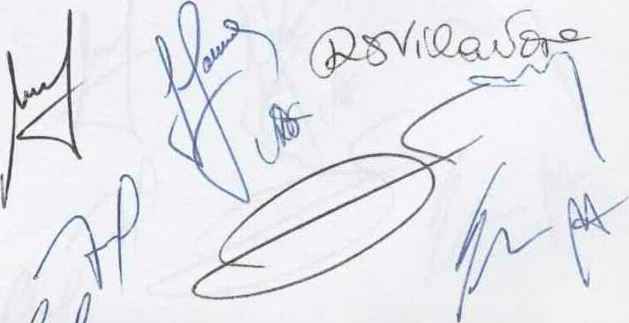

De 26 de dezembro de 2000
Parágrafo único — As modificações em projetos aprovados, cujas alterações impliquem nas mudanças citadas no caput deste artigo, poderão ser executadas, desde que aditadas à licença concedida pela Prefeitura.
Art. 15 - As ligações definitivas de água e luz para as edificações só poderão ser efetuadas pelas concessionárias desses serviços, mediante apresentação do alvará de licença de construção ou de autorização expedida pela Prefeitura.
Art. 16 - A execução de toda e qualquer obra em edificação tombada pelos órgãos de patrimônio histórico e artístico, ou sobre terreno situado em área protegida por legislação específica, só poderá ser licenciada após a anuência do órgão competente, observadas as disposições da legislação pertinente e do Plano Diretor de Desenvolvimento Urbano.

Art. 17 - A Prefeitura, pela aprovação de projetos, expedição de alvarás, habite-se ou atestado de conclusão de obra, não assume qualquer responsabilidade técnica perante os proprietários ou terceiros, bem como a expedição do alvará não implica no reconhecimento de que o titular da licença seja o proprietário do imóvel.
CAPÍTULO 11
DA HABILITAÇÃO
Art. 18 - É obrigatória a assistência de profissional habilitado na elaboração de projetos, na execução e na implantação de obras, sempre que assim o exigir a Legislação Federal relativa ao exercício profissional, ou a critério da P.M.A., sempre que entender conveniente, ainda que a legislação profissional não exija.
Art. 19 - Profissional habilitado é o técnico registrado junto ao órgão federal fiscalizador do exercício profissional, podendo atuar como pessoa fisica ou como responsável por pessoa jurídica, respeitadas as atribuições e limitações consignadas por aquele organismo.
Art. 20 - Perante a Prefeitura, a responsabilidade dos autores de projetos tem início a partir da data do protocolamento do pedido de licença, e do responsável técnico pela obra quando do início da mesma. 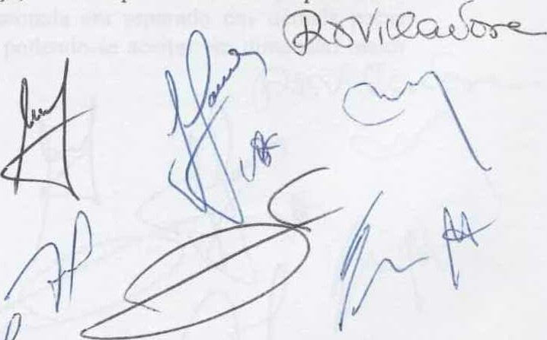

De 26 de dezembro de 2000
CAPÍTULO 111
DO PROJETO
Art. 21 - Os projetos de arquitetura deverão ser encaminhados à Prefeitura em 3 (três) vias de cópias, contendo as assinaturas do requerente, do autor do projeto, do responsável pela execução da obra e construção, constando de:
- — Planta de localização do terreno na escala 1:5000 com identificação de no mínimo uma via arterial ou principal segundo classificação do PDDU;
- — Planta de situação do imóvel na escala 1:200 contendo as seguintes informações:
  - Limites do terreno com suas cotas exatas e posições de meios-fios;
  - Orientação do terreno em relação ao norte magnético ou ao norte verdadeiro;
  - Delimitação da edificação no terreno devidamente cotada;
  - Indicação da existência ou não de edificações vizinhas e respectivos números de porta, quando for o caso;
  - Area do terreno total;

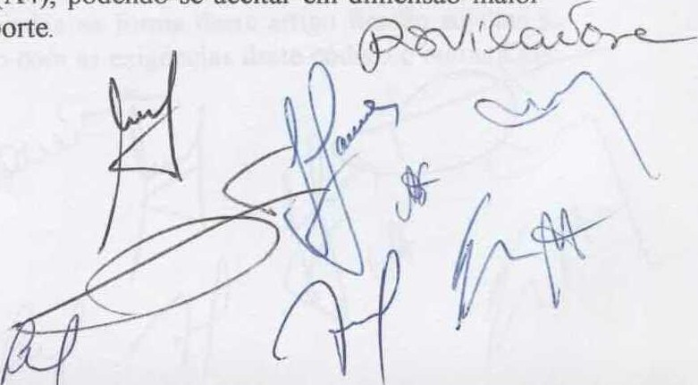
  - Area total construída por pavimento e área construída total;
  - Coeficiente de aproveitamento;
  - Taxa de ocupação da construção;
  - Taxa de permeabilidade do terreno;
  - Gabarito de altura da edificação;
- — Planta baixa dos diversos pavimentos na escala 1:50;
- — Seções ou cortes longitudinais e transversais da edificação na escala 1:50 com indicação obrigatória do perfil do terreno, do meio-fio, e quando exigido, da referência de nível-RN;
- — Planta de elevação das fachadas voltadas para os logradouros públicos na escala 1:50.
S 1⁰ - As escalas métricas indicadas nos itens deste artigo poderão ser substituídos por outras mais compatíveis com as dimensões do empreendimento projetado, sem prejuízo da clareza das peças gráficas para perfeito entendimento do projeto.
S 2⁰ - As plantas baixas deverão indicar a designação de cada compartimento da edificação bem como suas dimensões e área.
S 3⁰ - Na peça gráfica, havendo diferença entre a aferição em escala e a cota correspondente, prevalecerá esta última, tolerada a margem de erro de 5% (cinco por cento).
S 4⁰ - A planta de situação deverá ser apresentada em separado das demais peças gráficas, em prancha medindo 21,5 x 29,7 cm (A4), podendo-se aceitar em dimensão maior quando tratar-se de empreendimento de grande porte.

De 26 de dezembro de 2000
Art. 22 - Para a representação gráfica do projeto deverá ser utilizado material e técnica adequadas, observadas as normas da ABNT para desenho e as cópias deverão ter a clareza necessária ao perfeito entendimento do projeto.
Art. 23 - Nenhuma peça gráfica poderá apresentar emendas ou razuras que alterem o projeto, admitindo-se correções de cotas em tinta vermelha, descritas, datadas e assinadas pelo autor do projeto e visados pelo técnico responsável pela análise.
Art. 24 - Os projetos relativos à reforma ou ampliação deverão observar as seguintes convenções:
I — Partes da edificação a serem mantidas - em linhas cheias; II — Partes a demolir — em linhas tracejadas;
III — Partes a executar — em linhas cheias com sombreado.
S Parágrafo único — As convenções estabelecidas neste artigo serão representadas nos originais das peças gráficas.

CAPÍTULO IV
DO ALVARÁ DE CONSTRUÇÃO
Art. 25 - Após atendidas todas as exigências para o requerimento da licença, o processo será protocolado na Prefeitura dando-se início ao prazo legal de tramitação do mesmo.
Art. 26 - A Prefeitura terá o prazo de 30 (trinta) dias para se pronunciar quanto ao deferimento ou indeferimento do requerimento protocolado.
S 1⁰ - As diligências dependentes do requerente e a este comunicadas interrompem o curso do prazo, até o seu efetivo cumprimento.
S 2⁰ - Se o requerente deixar de atender o convite ou descumprir as diligências que dele dependam dentro do prazo de 15 (quinze) dias de sua ciência, o processo será encaminhado para indeferimento.
Art. 27 - Esgotado o prazo previsto no Art. 26⁰ sem que o pedido de licença receba despacho final, poderá o requerente dá início à construção desde que comunique à Prefeitura sua intenção de fazê-lo e recolha a taxa devida.
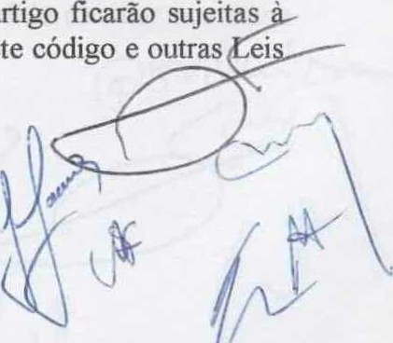
Parágrafo único — As construções iniciadas na forma deste artigo ficarão sujeitas demolição das partes que estejam em desacordo com as exigências deste código e outras ei pertinentes. 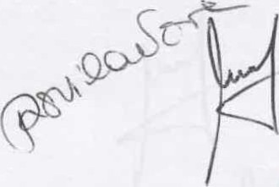

De 26 de dezembro de 2000
Art. 28 - Deferido o pedido o processo será encaminhado para expedição do alvará de construção, o que será feito, em nome do requerente, após o pagamento da taxa devida.
Art. 29 - O alvará de construção prescreverá, independentemente de notificação ao interessado, quando se completar 02 (dois) anos de sua expedição sem que as obras tenham sido iniciadas ou decorridos 04 (quatro) anos sem a sua conclusão.
S 1⁰ - Para efeito do disposto neste artigo, o início de obra deverá atender ao disposto no Parágrafo Único do Art. 267 do PDDU.
S 2⁰ - Tratando-se de um conjunto de edificações, considera-se iniciada a obra quando a fundação de um dos blocos estiver iniciada.
Art. 30 - O recolhimento à Prefeitura da I ª parcela da taxa relativa a concessão de alvará de construção, deverá dar-se no prazo de 60 (sessenta) dias contados da data do despacho do deferimento do processo. Findo este prazo e não procedido o recolhimento,
será o processo arquivado.

S 1⁰ - As taxas relativas aos aditamentos a licenças de projetos já aprovados serão correspondentes as áreas acrescidas.
S 2⁰ — A taxa relativa a concessão de alvará de construção poderá ser parcelada em 06 (seis) pagamentos mensais.
Art. 31 - O alvará de construção será suspenso, podendo ser cassado posteriormente, pela autoridade que o concedeu quando se apurar a realização de obras em desacordo com o projeto aprovado e inadaptáveis as normas desta Lei elou do Plano Diretor de Desenvolvimento Urbano.
Art. 32 - O alvará de construção será revogado quando comprovada a não realização da obra nos prazos previstos no Art. 29.
Art. 33 - O alvará de construção será anulado pela autoridade imediatamente superior a que o concedeu quando constatada irregularidade na sua concessão.
Art. 34 - O ato de revogação de alvará de construção será de competência exclusiva do Prefeito Municipal em processo administrativo específico e devidamente instruído.
Art. 35 - Cabe revalidação de alvará de construção nos casos referidos nos artigos 31, 32 e 33, quando julgado procedente recurso interposto, devendo o pedido tramitar nos autos do processo primitivo. 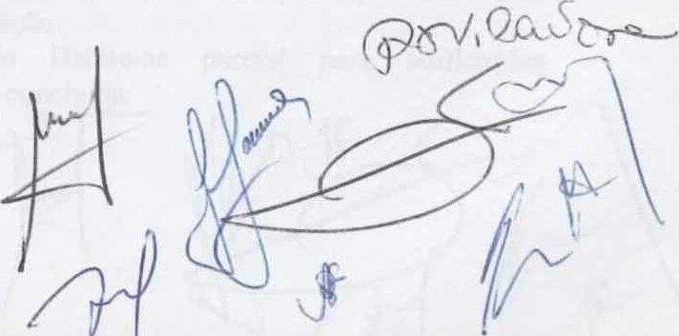

De 26 de dezembro de 2000
CAPÍTULO V
DO HABITE-SE
Art. 36 - Concluída a obra, o requerente da licença ou seu representante legal, deverá solicitar a Prefeitura a concessão do Habite-se, através de requerimento instruído com:
- — Cópia do Alvará de Construção;
- — Certidão de quitação do IPTU;
- — Escritura registrada do terreno;
- — Projeto de modificação na forma do Art. 14.
1 ⁰ - O requerimento do Habite-se deverá ocorrer dentro do prazo de validade do Alvará de Construção, sob pena de pagamento de multa e taxa estabelecida em Lei.
2⁰ - As obras passíveis de autorização dependem, também, de comunicado de sua conclusão para vistoria e aceitação pela Prefeitura.

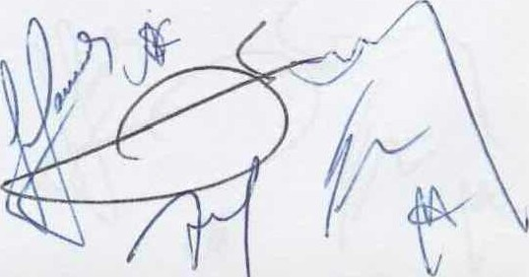
Art. 37 - O prazo para vistoria e manifestação de autoridade fiscalizadora para fins de concessão de Habite-se, não poderá exceder a 15 (quinze) dias, contados da data do protocolamento do requerimento na Prefeitura.
Parágrafo único — Apurada através de vistoria a inobservância do projeto, deverá o requerente, no prazo que a Prefeitura estipular, ajustar a edificação às disposições legais , sem prejuízo da multa devida, para posterior expedição do Habite-se.
Art. 38 - O Habite-se só será concedido quando:
- — For integralmente observado e concluído o projeto aprovado;
- — Estiver pavimentado todo passeio adjacente do terreno edificado, se já houver meios-fios assentados;
- — Estiver concluído o sistema de abastecimento de água potável e de esgotamento sanitário aprovado para a edificação;
- — Estiver assegurado o correto escoamento das águas pluviais do terreno edificado;
- — Estiver assegurado o fornecimento de energia elétrica;
- — Estiver vistoriado pelo Corpo de Bombeiros ADEMA e Defesa Civil, quando for o caso.
Art. 39 - Poderá ser concedido Habite-se parcial para conjuntos de edificações desde que as partes liberadas possam ser ocupadas, utilizadas ou habitadas, independentemente umas das outras, sem riscos para usuários da edificação.
Parágrafo único — A concessão do Habite-se parcial para edificações multiresidenciais será emitida para cada edificação c cluí

De 26 de dezembro de 2000
CAPÍTULO VI
DAS OBRIGAÇÕES E FISCALIZAÇÃO
Art. 40 - O alvará de construção deverá, obrigatoriamente, permanecer no local da obra juntamente com o jogo completo do projeto aprovado, para que sejam apresentados sempre que solicitados pela fiscalização municipal.
Art. 41 - Durante a execução das obras o licenciado e o responsável técnico deverão preservar a segurança e a integridade dos operários, das propriedades vizinhas e do público através das seguintes providências:
- — Manter os trechos de logradouros adjacentes à obra permanentemente desobstruídos e limpos;
- — Instalar tapumes e andaimes dentro das condições exigidas nesta Lei;
- — Evitar ruído excessivo, principalmente nas vizinhanças de escolas, hospitais, asilos e estabelecimentos semelhantes, obedecendo os parâmetros fixados em Lei.

Art. 42 - Nenhum material poderá permanecer no logradouro público senão o tempo necessário para sua descarga e remoção.
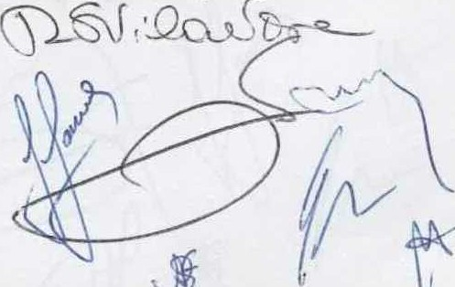
Art. 43 - A prefeitura fiscalizará a execução das obras de qualquer natureza realizando as vistorias que julgar necessárias e aplicando as penalidades cabíveis, objetivando o cumprimento das exigências previstas no Plano Diretor de Desenvolvimento Urbano, nesta Lei e das normas regulamentares dela decorrentes.
Art. 44 - A fiscalização será exercida por agentes credenciados pela Prefeitura ficando assegurado o seu acesso ao local de obra, mediante apresentação da identidade funcional.
Parágrafo único — Compete aos agentes credenciados, a aplicação das penalidades previstas nesta Lei e nos regulamentos dela decorrentes.
CAPÍTULO VII
DAS INFRAÇÕES E PENALIDADES
Art. 45 — Aos infratores das disposições contidas no Plano Diretor de Desenvolvimento Urbano, neste código e das normas dele decorrente, serão aplicadas as seguintes penalidades:
1 - Multa; 

De 26 de dezembro de 2000
- — Embargo;
- — Interdição; IV — Apreensão de materiais e equipamentos; V — Demolição.
Parágrafo único — O processo administrativo de imposição das sanções estipuladas neste Artigo será precedido de notificação por escrito, através da qual se dará conhecimento à parte ou interessado de providência ou medida que lhe caiba realizar.
Art. 46 - A verificação de infração ao presente código gera a lavratura de auto de infração em formulário próprio, contendo os elementos indispensáveis a identificação de autuado e à produção da defesa.
Art. 47 - Lavrado o auto de infração, o autuado terá o prazo de 15 (quinze) dias úteis para oferecer defesa.
Parágrafo único — Na ausência de defesa ou sendo esta julgada improcedente será imposta multa pelo titular do órgão competente.
Art. 48 - A lavratura do auto de infração independe de testemunha e o servidor público municipal que o lavrar assume inteira responsabilidade, sendo passível de penalidade, por falta grave em caso de erros ou excessos.
Art. 49 - Imposta a multa, o infrator será notificado para que proceda o pagamento no prazo de 30 (trinta) dias, cabendo recurso a ser interposto no mesmo prazo.
Parágrafo único - Na falta de recolhimento, ou interposição de recurso no prazo estabelecido, o valor da multa será inscrito em dívida ativa e encaminhado para execução fiscal.
Art. 50 - A multa será aplicada proporcionalmente a natureza e gravidade da infração cometida, conforme tabela constante do Anexo I desta Lei após julgado procedente o auto de infração.
S 1⁰ - Serão considerados agravantes às penalidades desta Lei: I — Impedir ou dificultar a ação fiscalizadora da Prefeitura;
II — Reincidir em infrações às normas desta Lei.
S 2⁰ - A quitação de multa pelo infrator não exime de cumprir o que for determinado pela Prefeitura, visando sanar a irregularidade detectada pela fiscalização.
Art. 51 - O embargo será aplicado, findo o prazo fixado em notificação, quando não sanada a irregularidade apurada pela fiscalização e após lavrado o auto de infração.

Art. 52 - A interdição será aplicada sempre que se verificar:
I — Prosseguimento de obra embargada;

De 26 de dezembro de 2000
II — Execução de obra ou edificação que ponha em risco a sua estabilidade ou exponha ao perigo, a vizinhança, os operários e terceiros.
Parágrafo único — Enquanto interditada é proibido, a qualquer título, o ingresso de pessoas na obra ou edificação, excetuando-se aquelas credenciadas por autoridade competente.
Art. 53 - A demolição de obra será efetivada total ou parcialmente sempre que:
- — Inadaptável às disposições desta Lei e do Plano Diretor de Desenvolvimento Urbano de Aracaju;
- — Comprovada a impossibilidade de recuperação, quando interditada, na forma do inciso II do Artigo 52⁰ desta Lei.
1 ⁰ - A demolição de que trata este artigo far-se-á as expensas do proprietário e será iniciada e concluída em prazos fixados em notificação.

S 2⁰ - Prescrito o prazo estabelecido na notificação, a Prefeitura através do órgão técnico competente, executará a demolição cobrando ao proprietário as despesas dela decorrentes sem prejuízo da aplicação da multa estipulada na tabela constante do anexo I desta Lei.
Art. 54 - Toda obra iniciada sem a devida licença em áreas de domínio público, ou em terreno de domínio da união, será sumariamente demolida, imputando-se ao infrator as despesas decorrentes sem prejuízos da multa imputada na tabela constante do Anexo I desta
Lei.
TÍTULO V
DAS NORMAS GERAIS DAS EDIFICAÇÕES
CAPÍTULO 1
DO CANTEIRO DE OBRAS
Art. 55 - Durante a execução de obras de edificação será obrigatória a colocação de tapumes em toda a testada do lote.
S 1⁰ - Ficam dispensados da exigência de colocação de tapume:
- — As edificações situadas nas vias locais I e II, com até dois pavimentos;
- — As demolições de edificações situadas a mais de IO (dez) metros do logradouro.
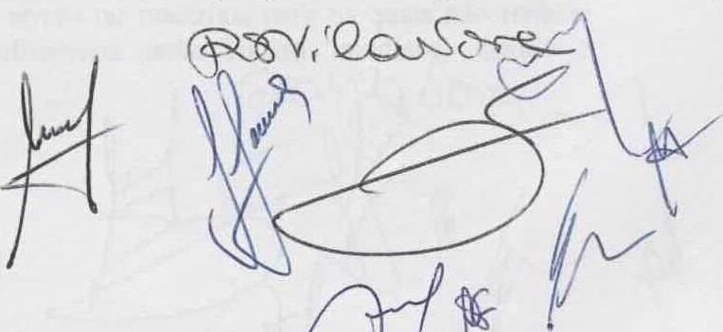

De 26 de dezembro de 2000
S 2⁰ - O tapume só poderá ocupar parte do passeio do logradouro quando a edificação for no alinhamento ou em caso estritamente necessário, devidamente justificado, obedecida a seguinte condição: a faixa compreendida entre o tapume e o alinhamento do logradouro não poderá ter largura superior a 2/3 do passeio, nem exceder a 2m.
S 3⁰ - A altura do tapume não deverá ser inferior a 02 (dois) metros, terá que apresentar bom acabamento, compatível com o logradouro e ser mantido em conservação permanente.
Art. 56 - Além das exigências desta Lei, os canteiros de obras deverão obedecer rigorosamente as disposições da NR 18 Condições e Meio Ambiente do Trabalho na Indústria da Construção.
Art. 57 - Nenhum serviço referente a obra poderá ocupar o logradouro público, assim como nenhum material ou entulho poderá permanecer na via pública senão o tempo necessário para sua descarga ou remoção.
Art. 58 - No caso de se verificar a paralisação da obra por mais de 60 dias, a construção deverá:
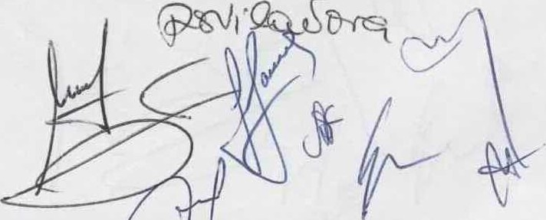

- — Ter todos os seus vãos fechados de maneira segura e conveniente;
- — Ter seus tapumes, quando construídos sobre o passeio, removidos para a testada do lote.
CAPÍTULO 11
DOS MATERIAIS E ELEMENTOS DE CONSTRUÇÃO
SEÇÃO 1
DOS MATERIAIS
Art. 59 - Os materiais de construção deverão satisfazer as normas de qualidade e segurança compatíveis com seu destino na construção ficando sem emprego sob responsabilidade do profissional que deles fizer uso.
Art. 60 - Em se tratando de materiais novos ou materiais para os quais não tenham sido estabelecidas normas, os índices qualificativos serão fixados mediante estudo e orientação técnica oficialmente reconhecida.


º

De 26 de dezembro de 2000
Art. 61 - A Prefeitura reserva-se do direito de impedir o emprego de qualquer material inadequado, nas edificações.
SEÇÃO 11
DAS FACHADAS
Art. 62 - Qualquer reforma, reconstrução, demolição, instalação de toldos e elementos de comunicação visual em imóveis e conjunto integrantes do patrimônio cultural dependerá de licença prévia especial da Prefeitura e aprovação do Conselho Municipal de Desenvolvimento Urbano e do Conselho Municipal de Cultura, como determina o Artigo 16⁰ do Plano Diretor de Desenvolvimento Urbano.
Art. 63 - Nas edificações construídas no alinhamento, será vedada a instalação de esquadrias que se abram com projeção para o passeio,
Art. 64 - Serão admitidos suportes destinados a instalação de aparelhos de ar condicionado nas fachadas das edificações construídas no alinhamento, desde que a sua face inferior esteja a uma altura mínima de 2,20m (dois metros e vinte centímetros) do passeio.
Parágrafo único — Todos os aparelhos instalados nas condições deste artigo, deverão ter canalização da água proveniente da condensação, sendo rigorosamente proibida a drenagem sobre o passeio.
Art. 65 — As fachadas poderão ter saliências não computáveis como área de construção desde que atendam às seguintes condições:
I — Formem molduras ou motivos arquitetônicos e não constituam área de piso; II — Não ultrapassem em suas projeções, no plano horizontal, a 80cm, quando nos recuos.

SEÇÃO 111
DOS TOLDOS E ACESSOS COBERTOS
 20
ESTADO DE SERGIPE
MUNICIPAL DE
Gabinete do Prefeito
COMPLEMENTAR

De 26 de dezembro de 2000
Art. 66 - Será permitida a instalação de toldos de lona com estrutura de alumínio, ou material similar, nas edificações construídas no alinhamento, desde que satisfeitas as seguintes condições:
- — Terem balanço que não exceda a 2/3 (dois terços) da largura do passeio e que sua largura jamais exceda a 2,00m (dois metros);
- — Terem todos os seus elementos a uma altura mínima de 2,20m (dois metros e vinte centímetros) do nível do passeio.
Art. 67 - E proibida a construção de marquise sobre o passeio público.
Art. 68 - Toldos e acessos cobertos serão permitidos dentro da faixa de recuo na parte fronteira às entradas de edificações, desde que atendidas às seguintes condições:

I — Ser construído com estrutura metálica e lona, plástico ou material similar; II — Ter altura mínima de 2,20m (dois metros e vinte centímetros).
CAPÍTULO 111
DA CIRCULAÇÃO E SEGURANÇA
SEÇÃO 1
DOS ESPAÇOS DE CIRCULAÇÃO
Art. 69 - Consideram-se espaços de circulação as escadas, as rampas, os corredores e os halls que poderão ser de uso:
1 - Privativos, os que se destinarem as unidades residenciais e a acesso a compartimentos de uso limitado das edificações em geral, devendo observar a largura mínima de 0,80m (oitenta centímetros);
II — Coletivos, os que se destinarem a uso público ou coletivo, devendo observar a largura mínima de 1,20m (um metro e vinte centímetros).
Art. 70 - Os espaços de circulação coletiva, serão dimensionados por módulos de circulação coletiva com 40 cm (quarenta centímetros) de largura adequados ao escoamento de 30 (trinta) pessoas por módulo, respeitada a largura mínima de 1,20m (um metro e centímetros).


De 26 de dezembro de 2000
Art. 71 — O número de módulos de circulação coletiva serão calculados, com até duas decimais, em função da população prevista, conforme tabela constante do Anexo II desta Lei, atendendo ainda as seguintes disposições:
I — Escadas e rampas coletivas, dimensionadas pelo pavimento de maior população; II — Corredores e halls, dimensionados pela população dos cômodos a que servem.
Art. 72 - Serão excluídos do cômputo da área útil dos pavimentos, para efeito de cálculo de população, aquelas áreas que correspondam às circulações horizontal e vertical, passagem de dutos e de equipamentos especiais, garagens, casas de máquina subestações e outras áreas que por sua função não abriguem pessoas.
S 1 ⁰ - No caso de grupos de lojas, centros comerciais e shopping centers, serão computadas as áreas úteis correspondentes aos vestíbulos, corredores, galerias e saídas.
S 2⁰ - A vazão proporcionada por elevadores, escadas rolantes ou outros dispositivos mecânicos, não serão consideradas para efeito do dimensionamento dos espaços destinados à escoamento de população.
SEÇÃO 11
DAS ESCADAS
Art. 73 - As escadas de uso coletivo conforme características, grau de risco, porte e altura da edificação classificam-se em:
- — Simples (E.S.);
- — Protegidas (E.P.);
- — Enclausuradas (E.E.).
Art. 74 — Nas escadas de uso privativo ou coletivo as dimensões dos degraus serão estabelecidas pela fórmula 2h + p = 62cm a 64cm (sessenta e dois à sessenta e quatro centímetros) onde "h" é a altura do degrau, com o máximo de 18cm (dezoito centímetros) e o seu piso, não podendo este ser inferior a 27cm (vinte e sete centímetros)
Art. 75 - Quando a largura de escada coletiva resultar superior a 3,60m (três metros e sessenta centímetros) o processo deverá prevê duas ou mais escadas, cujas capacidades somadas, atendam ao exigido no referido cálculo.
Parágrafo único — Quando houver obrigatoriedade de mais de uma escada, a distância entre os seus acessos não poderá ser inferior 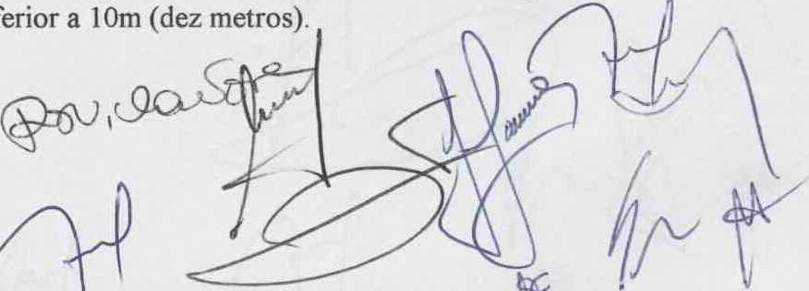a 10m (dez metros).

De 26 de dezembro de 2000
Art. 76 - As escadas de uso coletivo deverão atender, ainda, aos seguintes requisitos:
- — Ter corrimão obrigatório em ambas as laterais, observadas as seguintes exigências:
  - Estar situado entre 0,75 a 0,80m (setenta e cinco e oitenta centímetros) acima do bordo do piso, com largura máxima de 0,06m (seis centímetros) e afastado 0,04 ( quatro centímetros) da parede ou guardacorpo a que estiver fixado;
  - Ser fixado somente por sua parte inferior;
- — Ter corrimão intermediário, quando tiver largura entre 2,40m (dois metros e quarenta centímetros) e 3,60m (três metros e sessenta centímetros);
- — Ter piso ante-derrapante e ser totalmente construída com material resistente ao fogo;
- — Ter lances retos com patamares intermediários sempre que ocorrer mudança de direção, ou quando o número de degraus resultar superior a 18 (dezoito).

Art. 77 - Os patamares deverão atender as seguintes dimensões mínimas:
- — De 0,80m (oitenta centímetros) quando em escada privativa;
- — De 1,20m (um metro e vinte centímetros) quando em escada coletiva sem mudança de direção;
- — Da largura da escada, quando esta for coletiva ou houver mudança de direção, de forma a não reduzir o fluxo de pessoas.
Art. 78 - Para auxílio dos deficientes visuais, os corrimãos das escadas coletivas deverão ser contínuos, sem interrupção nos patamares, prolongando-se pelo menos 0,30m (trinta centímetros) do início e término da escada.
Art. 79 - As escadas coletivas em curva não serão consideradas para o cálculo do escoamento da população.
Art. 80 - Serão consideradas protegidas, as escadas que por suas características construtivas permitam o escoamento, em segurança, dos setores a que servirem, e deverão atender, além dos requisitos anteriores, às seguintes exigências:


De 26 de dezembro de 2000
- — Dispor de porta resistente ao fogo por um período mínimo de uma hora, ao nível de cada pavimento, conforme normas técnicas da ABNT;
- — As paredes que as envolvem serão construídas com material resistente ao fogo por um período mínimo de duas horas;
- — Dispor de iluminação artificial de emergência com nível de aclaramento correspondente a 80 (oitenta) lux, acionável independentemente da iluminação geral da edificação.
Parágrafo único — Quando indicado no projeto iluminação natural direta, o vão deverá observar dimensão máxima de 1,00m² (hum metro quadrado) e ser guarnecido com bloco de vidro ou caixilho fixo, com vidro aramado de 6mm (seis milímetros) de espessura e malha de 12,5mm (doze e meio milímetros).
Art. 81 - A escada protegida (E.P.) será exigida nos empreendimentos destinados a atividade multi-residencial ou mista com altura superior a 11,00m (onze metros) e até 48,00m (quarenta e oito metros), medidos do nível do meio fio em frente ao acesso principal da edificação até o nível do piso do último pavimento.

Art. 82 - Para os empreendimentos destinados a atividades não residenciais, a escada protegida (E.P.) será exigida nos casos em que a altura seja superior a 11,00m (onze metros) e até 20,00m (vinte metros). medidos do nível do meio fio em frente ao acesso principal da edificação até o nível do piso do último pavimento.
Parágrafo único — Quando o empreendimento tiver pavimentos com área útil superior a 750,00m (setecentos e cinquenta metros) e até 5.000m² (cinco mil metros quadrados) a escada protegida será exigida nos casos de altura superior a 6,00m (seis metros) e até 20,00m (vinte metros), medidos do nível do meio fio em frente ao acesso principal da edificação até o nível do piso do último pavimento.
Art. 83 - As escadas enclausuradas (E.E.) além dos requisitos exigidos para as escadas protegidas (E.P.), deverão ter acesso por antecâmaras ventiladas, balcões, varandas ou terraços, de modo a proteger as escadas da entrada de gases e fumaça.
Art. 84 - As antecâmaras de acesso às escadas enclausuradas (E.E.) deverão atender as seguintes condições:

I — Ter acesso através de porta do tipo estanque a fumaça e resistente ao fogo, conforme definido nas normas da ABNT;
II
—
Serem
ventiladas
através
de
poço
para o exterior;
III — Ter suas paredes resistentes ao fogo por um período mínimo de duas
º

De 26 de dezembro de 2000
Art. 85 - As aberturas para ventilação direta para o exterior deverão atender aos seguintes requisitos:
- — Situar-se junto ao teto;
- — Ter área mínima de 0,85m² (zero vírgula oitenta e cinco metros quadrados), com largura mínima de 1,20m (hum metro e vinte centímetros);
- — A esquadria de fechamento deverá possibilitar fácil abertura, 'basculando" à um ângulo de 90⁰ (noventa graus) em relação à parede.
Art. 86 - As aberturas para ventilação através de poço de ventilação devem atender aos seguintes requisitos:
- — Terá área mínima de 0,70m² (zero vírgula setenta metros quadrados) com largura mínima de 1,20m (hum metro e vinte centímetros);
- — Situar-se junto ao teto;

- — Não dispor de esquadrias de fechamento, mantendo-se permanentemente aberta, podendo ser protegida por gradil ou tela
Parágrafo único — Os poços de ventilação devem atender aos seguintes requisitos:
- — Ter dimensões mínimas de 1,20m (hum metro e vinte centímetros) de largura por 0,70m (setenta centímetros), de profundidade;
- — Saída de ar situada 1,00m (hum metro) no mínimo acima da cobertura, contígua ao duto;
- — Paredes resistentes ao fogo por duas horas.
Art. 87 - A escada enclausurada (E.E.) será exigida nos empreendimentos destinados às atividades multi-residenciais ou mistas com altura superior a 48,00m (quarenta e oito metros) medidos do nível do meio fio em frente ao acesso principal da edificação até o nível do piso do último pavimento.
Art. 88 - Para os empreendimentos destinados às atividades não residenciais, a escada enclausurada (E.E.) será exigida nos casos em que a altura seja superior a 20,00m (vinte metros) medidos do nível do meio fio em frente ao acesso principal da edificação até o nível do piso do último pavimento.


^{O}

De 26 de dezembro de 2000
SEÇÃO 111
DAS RAMPAS
Art. 89 - As rampas deverão atender às normas de dimensionamento, classificação e localização, resistência e proteção, iluminação e ventilação relativas às escadas quando empregadas em substituição à estas além das seguintes disposições:
- — Declividade máxima de 12,5% (doze e meio por cento);
- — Pisos com revestimento antiderrapante;
- — Capacidade de escoamento superior em 20% (vinte por cento) a das escadas.

Art. 90 - As edificações destinadas a uso coletivo deverão dispor de rampas de acesso ao hall de elevador social, situado no pavimento com menor desnível em relação ao nível do passeio em frente ao acesso principal da edificação, para uso de deficientes fisicos, com piso antiderrapante e largura útil mínima de 1,20m (um metro e vinte centímetros). S 1⁰ - Os índices máximos de declividade para rampa são:
DECLIVIDADES | COMPRIMENTO MAXIMO
12,5% | 2 0m
10,0% | 6 0m
8 3% | 9,0m
 | 12 Om
I - Além destes comprimentos são exigidos patamares, os quais não podem ter portas que ao se abrirem, obstruam a passagem. A largura mínima deve ser a que permita conter um círculo com os seguintes diâmetros:
- 1,50m (hum metro e cinquenta centímetros), quando houver mudança de direção;
- 1,20m (hum metro e vinte centímetros), quando não houver mudança de direção.
S 2⁰ - As rampas devem ser adotadas, sempre que houver desnível no mesmo pavimento, mesmo na presença de escada, garantindo o acesso dos deficientes fisicos aos compartimentos da edificação, tais como, salões de jogos e festas, salas de ginástica e espera, halls, sanitários e circulações.
Art. 91 - As rampas de acesso à garagens e estacionamentos, quando de uso exclusiv de veículos, terão inclinação máxima de 25% (vinte e cinco por cento).

De 26 de dezembro de 2000
SEÇÃO IV
DOS ELEVADORES
Art. 92 - A instalação de elevadores observará o disposto nas normas da ABNT, e será exigido nos seguintes casos:
I — Edificação com altura superior a 11,00m (onze metros), no mínimo um elevador; II — Edificações com altura superior a 24,00m (vinte e quatro metros), o mínimo de dois elevadores.
III — As alturas referidas nos Incisos I e II serão medidas do nível do meio fio em frente ao acesso principal da edificação até o nível do piso do último pavimento atendido pelo(s) elevador(s).

Parágrafo único — O número mínimo de elevadores será aumentado em função do cálculo de tráfego e da especificidade do empreendimento, conforme as disposições das normas específicas das edificações.
Art. 93 - Os halls de elevadores obedecerão aos seguintes requisitos:
- — Largura mínima de 1,50m (um metro e cinquenta centímetros) para os empreendimentos multiresidenciais;
- — Largura mínima de 2,40m (dois metros e quarenta centímetros) para os empreendimentos não residenciais.
Parágrafo único - E obrigatória a intercomunicação dos halls de elevadores, com o hall de escadas a nível de cada pavimento, em edificações públicas e comerciais.
Art. 94 - Nas edificações com escadas rolantes, estas deverão obedecer à norma NB 38/55 da ABNT.
CAPÍTULO IV
DA ILUMINAÇÃO E VENTILAÇÃO
DOS VÃOS DE ILUMINAÇÃO E VENTILAÇÃO
SEÇÃO
º

De 26 de dezembro de 2000
Art. 95 - Salvo os casos expressos, todo compartimento deve ter vãos de iluminação e ventilação para o exterior, satisfazendo as prescrições deste código.
1⁰ - Os sanitários das edificações poderão ter ventilação por duto de tiragem e iluminação artificial, dispensando-se abertura para o exterior
S 2⁰ - As áreas das aberturas destinadas à iluminação e ventilação em qualquer compartimento não poderão ser inferiores a 0,40m² (zero vírgula quarenta metros quadrados), excetuando-se os sanitários dotados exclusivamente de vasos sanitários e lavatórios, caso em que a área poderá ser reduzida para até 0,20m² (zero vírgula vinte metros quadrados).
Art. 96 - Os vãos de iluminação dos compartimentos deverão atender as seguintes áreas mínimas:
- — Um sexto (1/6) da área do piso para compartimento de permanência prolongada, atendido um vão mínimo com 1,00m² (um metro quadrado);

- — Um décimo (1/10) da área do piso para compartimento de utilização transitória; III — A iluminação e ventilação dos compartimentos de permanência especial ou controlada atenderão às suas especificidades funcionais.
Parágrafo único — Os compartimentos de utilização transitória especificados no Inciso II do Artigo 110 e depósitos condominiais, poderão ser iluminados e ventilados indiretamente através de outro compartimento.
Art. 97 - Quando o compartimento dispuser de uma só abertura de iluminação para o exterior, sua profundidade medida a partir desta abertura, não poderá exceder de 04 (quatro) vezes seu pé direito, para que seja considerada como dispositivo de iluminação e ventilação.
Parágrafo único — Em caso de abertura voltada para varanda, alpendre ou compartimento similar, a profundidade referida no caput deste Artigo será medida a partir do bordo externo da varanda ou alpendre.
Art. 98 - Quando o vão se localizar sob qualquer tipo de cobertura, a porção de área externa ao mesmo será somada à área do compartimento que por ele ventila, para fins de seu dimensionamento, quando a distância ao exterior da edificação for superior a 3,00m (três metros)
Art. 99 - As circulações horizontais com extensão superior a 30,00m (trinta metros) deverão dispor de abertura para o exterior.

S 1⁰ : As circulações com extensão inferior a 30,00m ventiladas através de poço de iluminação e ventilação.
(trinta
metros)
Oder-
ser

De 26 de dezembro de 2000
S 2⁰ - Ficam isentas de vão de iluminação e ventilação as circulações internas às unidades autônomas e os halls de elevadores cuja área não ultrapasse 12,00m² (doze metros quadrados), em edificações multiresidenciais.
Art. 100 - Os sanitários poderão ser ventilados de maneira indireta, através de dutos formados pelo rebaixo de teto do compartimento que lhe é vizinho, observada a distância máxima de 2,50m (dois metros e cinquenta centímetros) entre o vão de iluminação do sanitário e o exterior da edificação.
Parágrafo único — Os sanitários com área inferior a 3,00m² (três metros quadrados) poderão ser ventilados e iluminados através de outro sanitário ou área de serviços, observando-se a distância exigida no caput deste artigo e os padrões exigidos no Inciso II do Art. 96, desta Lei.
SEÇÃO 11

DOS POÇOS DE ILUMINAÇÃO E VENTILAÇÃO
Art. 101 - Os poços de iluminação e ventilação devem atender aos seguintes requisitos:
- — Ter acesso para possibilitar a sua inspeção;
- — Ter área mínima de 1,60m² (hum virgula sessenta metros quadrados) e largura mínima de 0,80m (oitenta centímetros), exceto os citados no inciso I do Art. 86.
SEÇÃO 111
DOS PRISMAS
Art. 102 — Todos os compartimentos, exceto os previstos nesta Lei, deverão ventilar diretamente para o logradouro ou para prismas de iluminação e ventilação, dimensionados em função do número de pavimentos que atendam, devendo obedecer aos padrões estabelecidos no Anexo III desta Lei.

Art. 103 — Quando os primas de iluminação e ventilação, servirem a mais de uma unidade autônoma, existindo vão de iluminação e ventilação em paredes confrontantes de unidades distintas, a distância mínima entre estas paredes será, obrigatoriamente de 3, (três metros).
^{O}

De 26 de dezembro de 2000
Art. 104 — Nos prismas fechados não são permitidos beirais cuja projeção se sobreponha ao diâmetro mínimo exigido.
Art. 105 — Em atendimento ao 5⁰ do Art. 168 do PDDU fica estabelecido que os recuos mínimos laterais e de fundo dos paramentos das fachadas que contenham vão de iluminação e ventilação deverão ter dimensões mínimas iguais as exigidas para os prismas abertos constantes do Anexo III desta Lei.
SEÇÃO IV
DAS PORTAS

Art. 106 — As portas das edificações terão, no mínimo, altura de 2, 10m (dois metros e dez centímetros) e largura de:
- — 1,20m (hum metro e vinte centímetros), para as partes de enfermarias e lojas;
- — 1,00m (um metro) para as portas de acesso principal dos edificios em geral; III — 0,80m (zero vírgula oitenta metros) para as portas de acesso às unidades autônomas, cozinhas, lavanderias e sanitários de uso público;
- — 0,70m (zero vírgula setenta metros) para quartos, gabinetes, depósitos e pequenos cômodos de unidades autônomas;
- — 0,60m (zero vírgula sessenta metros) para sanitários de uso privativo.
Parágrafo único — Em nenhuma hipótese, serão admitidas portas com largura inferior a 0,60m (zero vírgula sessenta metros).
CAPÍTULO V
DA CLASSIFICAÇÃO E DIMENSIONAMENTO
SEÇÃO 1
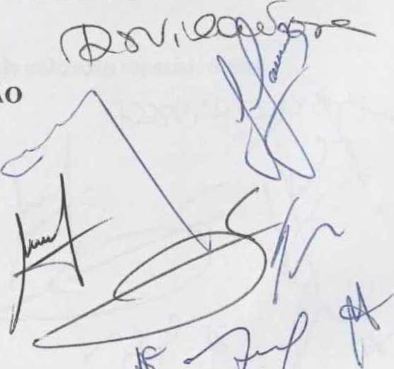
DA CLASSIFICAÇÃO

De 26 de dezembro de 2000
Art. 107 — Os compartimentos da edificação deverão ter dimensões e formas adequadas à função a que se destinam, proporcionando condições de higiene e salubridade condizentes com essa função.
Art. 108 — Os compartimentos da edificação conforme sua destinação e de acordo com o tempo estimado para permanência humana em seu interior, classificam-se em:
1 - De utilização prolongada; II - De utilização transitória; III - De utilização especial;
IV - De utilização controlada.
Art. 109 — Os compartimentos de utilização prolongadas são aqueles que abrigam, pelo menos, uma das funções de:
1- Dormir ou repousar;
II - Estar;
- Trabalhar, comercializar, industrializar;
- Ensinar e estudar;
Tratar e recuperar a saúde;

VI - Reunir e recrear;
VII- Preparar e consumir alimentos, exceto em edificações de uso residencial.
Art. 110 — Os compartimentos de utilização transitória são aqueles que abrigam, pelo menos, uma das ñmções de:
- - Circulação e acesso de pessoas;
- - Higiene pessoal, troca ou guarda de roupas;
- - Lavagem de roupa e serviço de limpeza;
- - Depósito para guarda de material, utensílios ou peças sem possibilidade de qualquer atividade no local;
- — Preparar e consumir alimentos, em edificações de uso residencial.
Art. 111 — Os compartimentos de utilização especial são aqueles que, embora podendo abrigar as funções relacionadas nos Artigos 108 e 109, apresentam características e condições peculiares às suas destinações.

Parágrafo único: São considerados compartimentos de utilização especial, dentre outros, os seguintes:
- Auditórios e anfiteatros;
- Cinemas teatros e salas de espetáculos;
º

De 26 de dezembro de 2000
- Museus e galerias de arte;
- Estúdios de gravação de rádio e de televisão;
e) Laboratórios fotográficos, cinematográficos e de som;
- Centros cirúrgicos e salas de raio X;
- Salas de computadores e telefonia;
- Saunas e Salas de ginástica;
- Garagem.
Art. 112 — Os compartimentos de utilização controlada são aqueles cuja função são desvinculada da permanência humana e apresentam peculiaridades especiais e distintas daquelas citadas nos Artigos anteriores desta seção, tendo em vista as exigências de higiene, salubridade e segurança, compatíveis com as funções a que se destinam.

SEÇÃO 11
DO DIMENSIONAMENTO DE COMPARTIMENTOS RESIDENCIAIS
Art. 113 — O princípio dimensional para determinar a área útil da unidade imobiliária residencial e prescrito pela cota de conforto mínima de 10,00m² (dez metros quadrados), por pessoa.
1⁰ - Para efeito do cálculo do número de pessoas da unidade imobiliária residencial, considera-se as relações abaixo:
- Unidade Imobiliária com até Ol(um) dormitório — 02(duas) pessoas;
- Unidade Imobiliária com 02(dois) dormitórios — 03(três) pessoas;
- Unidade Imobiliária com 03(três) dormitórios — 05(cinco) pessoas;
- Unidade Imobiliária com mais de 03(três) dormitórios — 7(sete) pessoas.
2⁰ - A área útil mínima da unidade imobiliária residencial é de 20,00m² (vinte metros quadrados).
Art. 114 — Os compartimentos de permanência prolongada da unidade residencial terão área mínima de 6,00m² (seis metros quadrados) e forma geométrica que permita a inscrição de um círculo com diâmetro mínimo de 1,50m (um metro e cinquenta centímetros).
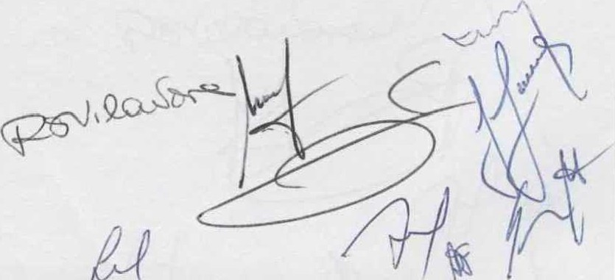

De 26 de dezembro de 2000
S 1 ⁰ - A sala e, pelo menos, um dos dormitórios terão área mínima de 8,00m² (oito metros quadrados) e forma geométrica que permita inscrever um círculo com diâmetro mínimo de 2,20m (dois metros e vinte centímetros).
S 2⁰ - As partes integrantes do compartimento que não atendam às dimensões mínimas estabelecidas neste Artigo não serão computadas para o cálculo da área mínima obrigatória.
S 3⁰ - Os compartimentos de permanência prolongada terão pé direito mínimo de 2,50m (dois metros e cinquenta centímetros).
Art. 115 — O compartimento de utilização transitória deverá ter área que possibilite o desempenho funcional dos equipamentos, e forma geométrica que permita a inscrição de um círculo com diâmetro de 0,80m (oitenta centímetros).

S 1⁰ : Os banheiros nas unidades imobiliárias residenciais, além de atender a exigência do "caput" deste Artigo, deverão ter áreas mínimas que correspondam a 0,60m² (zero virgula sessenta metros quadrados) por peça sanitária, não podendo ser inferior a 1,00m² (um metro quadrado).
S 2⁰ - São peças sanitárias, o boxe, lavatório, vaso, banheira e bidet.
S 3⁰ - Os compartimentos de permanência transitória terão pé direito mínimo de 2,20m (dois metros e vinte centímetros).
SEÇÃO 111
DO DIMENSIONAMENTO DE COMPARTIMENTOS NÃO RESIDENCIAIS

Art. 116 — Nas unidades imobiliárias não residenciais, o dimensionamento de compartimentos de permanência prolongada será definido de acordo de pessoas a que se destina, com base na tabela constante específicas das edificações e demais normas pertinentes.
estabelecido
Parágrafo Único: Os compartimentos destinados a reunião deverão comportar um volume de ar, conforme



De 26 de dezembro de 2000
Número de Pessoas | M3/Pessoa
60a 150  151 a 500  501 a 1000  1.001 a 2000  Acima de 2000 | 3,5  5,0  7,0  8,0
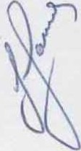
Art. 117 — O compartimento de utilização especial terá sua área dimensionada de acordo com sua função e o número de pessoas a que se destina e calculada conforme tabela constante no Anexo II desta Lei normas e regulamentos específicos.
Art. 118 — O compartimento de utilização controlada terá sua área definida em função da sua destinação e do desempenho ftincional dos equipamentos nele instalados, conforme normas e regulamentos específicos.
Art. 119 — Os compartimentos da edificação terão pé direito mínimo de:
I — 2,50m (dois metros e cinquenta centímetros), quando de permanência prolongada; II — 2,30m (dois metros e trinta centímetros) quando de permanência transitória.
Art. 120 — A quantidade de equipamentos sanitários das edificações não residenciais será proporcional à população da edificação, calculada com base na tabela do Anexo II, desta Lei.
S 1⁰ - O disposto no caput deste artigo obedecerá aos parâmetros fixados no quadro abaixo:
Número de pessoas |  | Homens |  | Mulheres |  | Uso comum
 | Vaso | Mic. | Lavat. | Vaso | Lavat. | Vaso | Lavat;
Até 10 |  |  |  |  |  | 1 | 1
11 a 60 | 1 | 1 | 1 | 1 | 1
61 a 120 | 2 | 2 | 2 | 2 | 2
121 a 240 | 3 | 3 | 4 | 4 | 4
241 a 340 | 4 | 3 | 5 | 5 | 5
341 a 450 | 4 | 4 | 6 | 6 | 6
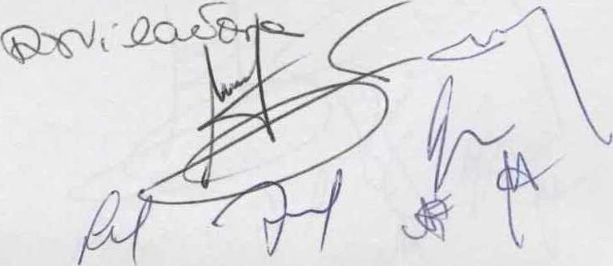

De 26 de dezembro de 2000
S 2⁰ - Acima de 450 (quatrocentos e cinquenta) pessoas, para cada grupo de 80 (oitenta) pessoas, será acrescentado um equipamento a mais, de cada tipo.
S 3⁰ - Quando as instalações sanitárias não se localizarem no pavimento dos compartimentos a que servem, deverão situar-se em pavimento imediatamente inferior ou superior.
S 4⁰ - Os banheiros das edificações não residenciais deverão ter dimensões mínimas que atendam as disposições do Art. 114 e seus parágrafos.
Art. 121 — As edificações destinadas a uso público, com capacidade acima de 100(cem) pessoas, deverão dispor de instalações sanitárias apropriadas ao uso de pessoas portadoras de necessidades especiais serem devidamente identificadas e situadas a nível de pavimento térreo ou pavimento de acesso principal à edificação.
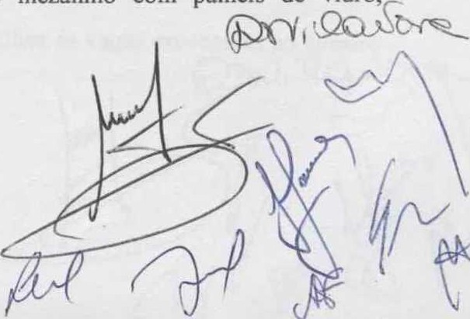
Parágrafo Único — Quando na edificação houver pavimentos que contenham compartimentos destinados a atividades especiais que resultem afluxo de pessoas, deverão estes pavimentos dispor de instalações sanitárias, além do exigido no "caput" deste Artigo.
SEÇÃO IV
DOS JIRAUS E MEZANINOS
Art. 122 — A construção de jiraus e mezaninos será permitida desde que sejam atendidas as exigências seguintes:
I — Não prejudique as condições de iluminação, ventilação e segurança da edificação; II — Não se sobreponha em mais de 70% (setenta por cento) ao compartimento para onde é aberto;
III — Tenha pé direito mínimo igual a 2,20 (dois metros e vinte centímetros); IV — Tenha escada de acesso compatível com a sua função de uso;
Parágrafo único — Quando o piso do mezanino se estender além do(s) compartimento(s) para onde é aberto, sua área não poderá ser superior ao dobro da área coberta por ele, no(s) compartimento(s).
Art. 123 Será permitido o fechamento do mezanino com painéis de vidro, policarbonato, acrílico, etc.


De 26 de dezembro de 2000
SEÇÃO V
DAS GARAGENS
Art. 124— Nos projetos de edificação, deverão constar indicações de áreas destinadas a acesso, circulação e estacionamento ou guarda de veículos, nos termos da presente Lei, e de outras normas que regulem o assunto, com exceção para as edificações uniresidenciais de baixo custo.
Parágrafo único — O cálculo da quantidade mínima de vagas para cada tipo de edificação, deverá atender as disposições do Anexo X do Plano Diretor de Desenvolvimento Urbano, devendo ainda as edificações multiresidenciais atenderem as exigências seguintes:
- Uma vaga por unidade residencial com área útil inferior a 180,00m² (cento e oitenta metros quadrados);
- Duas vagas por unidade residencial com área útil igual ou superior a 180,00m² (cento e oitenta metros quadrados);
- Vagas para deficientes fisicos de acordo com o Inciso I do Art. 5⁰ da Lei 1687/91;
- Vagas para motocicleta na proporção de 5% (cinco por cento) do número de vagas exigidas;
- A quantidade de vagas deverá observar a proporcionalidade de 50% (cinquenta por cento) para veículos pequenos, 40% (quarenta por cento) para veículos médios e 10% (dez por cento) para veículos grandes.
Art. 125 — As edificações destinadas a garagens, além de outras disposições deste código que lhe forem aplicáveis, deverão ter:
I — Pé-direito mínimo com passagem livre de 2, 10m (dois metros e dez centímetros); II — Vão de acesso com largura mínima de 2,70m (dois metros e setenta centímetros) para até 50 (cinquenta) vagas e quando para mais de 50 (cinquenta) vagas, deverá ter, no mínimo, 02 vãos, ou um vão único de 4,50 (quatro metros e cinquenta centímetros) de largura;
III — As vagas serão dimensionadas em função do tipo de veículo respeitadas as dimensões mínimas conforme tabela constante do Anexo IV desta Lei.
S 1⁰ - As vagas exigidas para cada veículo, deverão permitir a entrada e saída livre de qualquer obstáculo.

S 2⁰ - A exigência do parágrafo anterior não se aplica exigido por esta Lei.
às
vagas
excedentes
ao
númer
 30

De 26 de dezembro de 2000
S 3⁰ - O corredor de circulação deverá ter largura mínima de:
- 3,00m — quando as vagas forem em ângulo de 30⁰ (trinta graus);
- 3,50m — quando em ângulo de 45⁰ (quarenta e cinco graus);
- 4,00 — Quando em ângulo de 60⁰ (sessenta graus);
- 5,00 — quando em ângulo de 90⁰ (noventa graus).
S 4⁰ - As rampas de acesso aos pavimentos garagem terão largura mínima de 3,00m (três metros).
Art. 126 — Para efeito de ventilação e expulsão dos gazes é obrigatória a utilização de vãos abertos para o exterior ou prisma de ventilação, correspondentes, no mínimo, a 2% (dois por cento) da área do piso da garagem, podendo ser computada a área do vão de acesso, quando este for fechado por grade.
Parágrafo único — Nos pisos garagens com cobertura cujo comprimento seja superior a 30,00m (trinta metros), será obrigatória a criação, além destes trinta metros, de ventilação para circulação natural do ar, com vão mínimo correspondente a 30% (trinta por cento) e máximo a 50% (cinquenta por cento) da área exigida no caput deste artigo, sendo dela subtraida.
Art. 127 — Será permitido o uso de sistema mecânico para circulação de veículo, mediante a apresentação de projeto específico, e avaliação técnica por parte da prefeitura, que decidirá pela sua aceitação.
SEÇÃO VI
DA INSTALAÇÃO PARA GUARDA DE LIXO
Art. 128 — As edificações em geral deverão ter compartimentos destinados à guarda temporária de recipientes acondicionadores de lixo, onde o mesmo deverá permanecer até a sua coleta.
Parágrafo único — Excetuam-se do disposto neste artigo, as habitações uniresidenciais isoladas.
Art. 129 — As edificações destinadas à serviços de saúde deverão ser dotadas de compartimento de guarda de lixo de acordo com as normas específicas dos órgãos de saúde e de limpeza urbana. 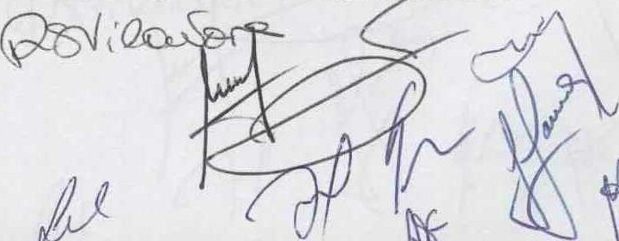


De 26 de dezembro de 2000
Art. 130 — Para efeito do cálculo do volume de lixo a ser armazenado, considera-se o equivalente a 4,6L (quatro virgula seis litros) diários por habitante, observados os parâmetros a seguir indicados, em função dos usos a que se destinam as edificações e do número de habitantes considerado para efeito do cálculo:
- — Para uso residencial — 02 (dois) habitantes para os 02 (dois) primeiros dormitórios sociais e 01 (um) habitante para cada dormitório social subsequente;
- — Para uso não residencial — 01 (um) habitante para cada 7,00m² (sete metros quadrados) de área útil de construção;
- — Para uso misto, o somatório do cálculo feito separadamente para cada uso e seus parâmetros respectivos.
Art. 131 — Para efeito do acondicionamento do lixo, deverão ser considerados os seguintes parâmetros:
- — Nas edificações com produção diária de até 1.000L (mil litros) de lixo, o acondicionamento poderá ser feito em sacos plásticos depositados em tonéis com capacidade máxima de 100L (cem litros);
- — Nas edificações com produção diária superior a 1.000L (mil litros) de lixo, o acondicionamento deverá ser feito em sacos plásticos depositados em tonéis com capacidade máxima de 1 OOL (cem litros) elou contêiners com capacidade adequada; III — Quando o volume de lixo diário for superior a 3.600L (três mil e seiscentos litros), em edificações não residenciais, será obrigatório manter contrato de prestação de serviço de remoção de resíduos, com o órgão municipal de limpeza urbana.
Art. 132 — Os compartimentos destinados à guarda temporária de recipientes acondicionadores de lixo devem ter paredes em alvenaria, tetos em laje de concreto, portas em chapa galvanizada e serem revestidos internamente com material liso, impermeável e resistente a lavagens e dotados de ponto de água, luz e ralo para drenagem ligado ao sistema final de esgoto.
Art. 133 — Os compartimentos destinado a guarda temporária de recipientes acondicionadores de lixo deverão ter pé direito mínimo de 2,00m (dois metros) e sua área será dimensionada na razão de 5 (cinco) tonéis por metro quadrado.

Parágrafo único — Quando os recipientes acondicionadores de lixo forem contêiners, o compartimento será objeto de dimensionamento em função das dimensõ equipamentos, utilizados pelas concessionárias de limpeza urbana.


De 26 de dezembro de 2000
Art. 134 — Os compartimentos devem ser localizados no interior do lote ou terreno, guardando os afastamentos mínimos a seguir:
I — 1,00m (um metro) do limite com o logradouro;
SEÇÃO
DAS INSTALAÇÕES DE RESERVA DE ÁGUA DE CONSUMO E PARA
COMBATE A INCÊNDIO
Art. 135 — Toda edificação deverá ser provida de, pelo menos, 01 (um) reservatório de água de consumo.
Art. 136 - Será obrigatória a construção de reservatório inferior e instalação de bombas de recalque em edificações de uso coletivo que tiver mais de 02 (dois) pavimentos acima do nível do meio-fio em frente ao acesso principal da edificação.
Parágrafo único — Será dispensada a construção de reservatório inferior, desde que liberado pelo órgão ou concessionária de serviço competente, quando se tratar de edificações até 03 (três) pavimentos, baseando-se no exame das condições piezométricas do distribuidor dos serviços.
Art. 137 — O cálculo do volume de reserva de água de consumo deverá atender as seguintes disposições:
- — Dimensionamento da população atendendo o Anexo II desta Lei;
- — Atender a um consumo "per capita" diário de, no mínimo, 150L (cento e cinquenta litros) para edificações residenciais, 40L (quarenta litros) para edificações não residenciais, por um período de 1,5 (um vírgula cinco) dias;
- — Ter volume mínimo calculado pela fórmula seguinte: Vr = P x 150 x 1,5, onde (Vr) é o volume de reserva de água de consumo necessário, expresso em litros e (P) a população conforme Inciso I deste Artigo.

Parágrafo único — À reserva de água de consumo do reservatório superior, será adicionado um volume para combate a incêndio de, no mínimo, 20% (vinte por cento) do volume de reserva (Vr), atendendo a um mínimo de 1.000L (mil litros) por pavimento habitado, quando em edificações residenciais ou por pavimento de uso, em edifi ções não residenciais.


De 26 de dezembro de 2000
Art. 138 — A reserva de água de consumo e de combate a incêndio deverá ser assim distribuída:
- - Reservatório inferior: 50% (cinquenta por cento) da reserva de água de consumo (Vr), no mínimo;
- — Reservatório superior: 50% (cinquenta por cento) da reserva de água de consumo, no máximo, mais o volume total de água para combate a incêndio.
SEÇÃO VIII
DAS INSTALAÇÕES DE GÁS
Art. 139 — As instalações de gás deverão ser executadas em atendimento ao disposto na Lei Municipal nº 2580/98, bem como as normas em vigor da A.B.N.T.
TÍTULO VI
DAS DISPOSIÇÕES GERAIS E TRANSITÓRIAS
Art. 140 — Os processos administrativos de licenciamento de construção, em curso nos órgãos técnicos municipais, poderão ser examinados de acordo com a legislação vigente à época em que houver sido protocolado o requerimento de licenciamento.
Art. 141 — Nas reformas das edificações em geral, com vistas à mudança de uso, poderá haver dispensa parcial de exigências previstas neste Código, desde que não ocorra prejuízo a funcionalidade da mesma.
Art. 142 — Nas mudanças de uso das edificações, as casas que forem utilizadas para abrigar atividades potencialmente incômodas, tais como, consultórios e clinicas veterinárias, locais de diversão, academias de ginástica, escolas de dança, artes marciais e similares, executada a exigência de pé direito mínimo, deverão atender integralmente às prescrições deste Código e a legislação de impacto ambiental.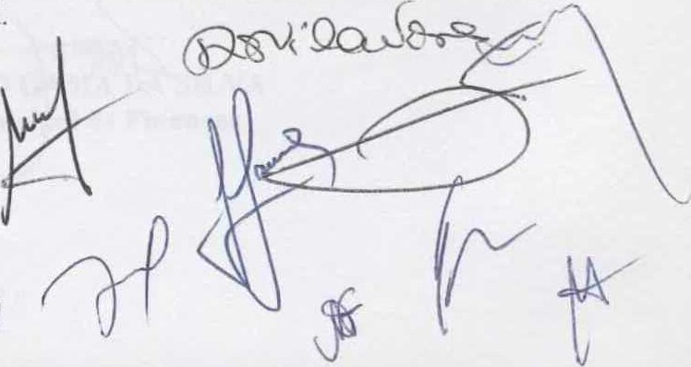


De 26 de dezembro de 2000
Art. 143 — A mudança de uso em edificações existentes implicará no atendimento das exigências de proteção contra incêndio para edificações a construir, sempre que ocorrer aumento de risco incêndio, nas condições estabelecidas na legislação pertinente.
Art. 144 — A critério do Município, no interesse da preservação, poderão ser isentados de exigências do presente Código, as reformas e aumentos de edificações existentes identificadas como de interesse sócio-cultural.
Art. 145 — As normas brasileiras poderão constituir-se, total ou parcialmente, em parte integrante deste Código, a critério da Prefeitura.
Art. 146 — Esta Lei Complementar entrará em vigor, na data da sua publicação, e revoga as disposições em contrário, em especial a Lei nº 13 de 06 de Junho de 1966.

Palácio
"Ignácio
Barbosa",
e
Aracaju,
26
de
Dezembro
Municfpio/Aju.,
SILVA
Governo
SCIMENTO
CUNHA
MARQUES
SILVA
Publicada
de
2000.
n?
1.032,
em
28.12.2000
Previdência
CIMENTO
Cidadania


PREFEITURA MUNICIPAL DE ARACAJU
Gabinete do Prefeito

LEI
COMPLEMENTA
De
26
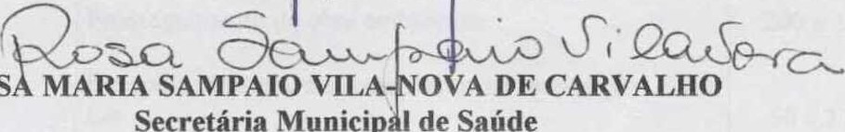
Secretário Municipal de Administração e Controle Interno
ROS
Secretária
Municip
de
Saúde
L KNO CORREIA DOS SANTOS
Secretário Municipal de Comunicação Social

MARIETA
Secretá
NUNES
ANTONI
Secretário Mun cipal de Pla ejamento
 1
PREFEITURA MUNICIPAL DE ARACAJU

Gabinete do Prefeito
8

LEI COMPLEMENTAR N^{O} 043/00 De 26 de dezembro de 2000
ANEXO 1
TABELA DE MULTAS
CODIGO DA INFRA Ão | ARTIGO  INFRINGIDO | NATUREZA INFRA Ão |  | VALOR EM UFIR
01  02  03  04  05  06  07  08  09 | 90  18 36  51  43  54  53  40  41 | Iniciar edificação de qualquer natureza, particular ou pública sem a devida licença ou autorização da Prefeitura  Execução de obra sem responsabilidade técnica  Não comunicação de conclusão de obra dentro do prazo de validade do alvará elou habitar sem competente Habite-se  Prosseguimento de obra embargada  Executar obra em desacordo com as disposições desta Lei  Iniciar obra sem a devida licença ou autorização em áreas de domínio público ou em terrenos de domínio da união  Não atendimento dos prazos estabelecidos pela Prefeitura, para demolição de obra não adaptável às normas desta Lei  Inexistência de alvará de construção ou autorização, ou projeto aprovado, quando for o caso, no local da obra.  Omissão do licenciado e do responsável técnico à segurança na execução de obra de qualquer natureza, particular ou pública. |  | 50 a 500  50 a 500  100 a 1.000  200 a 2.000  50 a 2.000  50 a 500  200 a 2.000  50 a 250  50 a 500
A graduação de multas far-se-á tendo em vista:
- A maior ou menor gravidade da infração;
- Suas circunstâncias;
- Antecedentes do infrator. 
 2
PREFEITURA MUNICIPAL DE ARACAJU
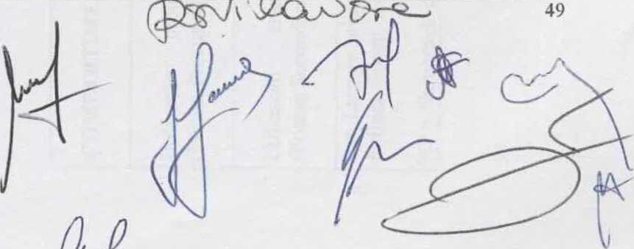
Gabinete do Prefeito

LEI COMPLEMENTAR N^{O} 043/00

De 26 de dezembro de 2000
ANEXO 11
TABELA PARA CÁLCULO DE POPULAÇÃO POR EDIFICAÇÃO
OCUPAÇÃO |  | M² P/ PESSOA
HABITA O |  | 1⁰,Art.113 desta Lei
COMERCIO E SERVIÇO  Setores com acesso ao público (vendas / espera / recepção / etc.) Setores sem acesso ao público  (áreas de trabalho)  - Circula ão horizontal em centros comerciais |  | 5,00  7,00
BARES E RESTA UIUNTES  Area com acesso ao público  Demais áreas |  | 1,00
SERVIÇOS DE SAUDE  Atendimento e internação  Espera e recepção  Demais áreas |  | 5,00  2,00
SERVIÇOS DEEDUCAÇ O  Salas de aula  Laboratórios, oficinas  Atividades não es ecíficas e administrativas |  | 1,50  4,00  5,00
SERVI OS DE HOSPEDAGEM |  | 15 oo
INDUSTRIAS E OFICINAS |  | 9 00
DEP SITOS |  | 30 oo
LOCAIS PUBLICOSDEREUM ES  Setor para público em pé  Setor para público sentado  Atividades não es ecíficas ou administrativas |  | 0,40  1,00  7,00
P TICA COLETIVA DE ESPORTES  Setor para público em pé  Setor para público sentado  Outras atividades |  | 0,30  0,50  4,00

ESTADO DE SERGIPE PREFEITURA MUNICIPAL DE ARACAJU Gabinete do Prefeito
LEI COMPLEMENTAR N^{O} 043/00
De 26 de dezembro de 2000
ANEXO 111
TABELA PARA DIMENSIONAMENTO DE PRISMAS DE ILUMINAÇÃO E VENTILAÇÃO
COMPARTIMENTOS | EDIFICA AO ATE 02 PAVIMENTOS |  | EDIFICA AO ACIMA DE 02 PAVIMENTOS |  |  |  | 
 | DIMENS ES MINIMAS |  | DIMENS ES MINIMAS
 | PRISMA ABERTO | PRISMA FECHADO | PRISMA ABERTO | PRISMA FECHADO
Utilização prolongada (Prisma Principal) | L = 1,50m | Que permita a inscrição de um círculo com diâmetro mínimo de 2,50m. | L = 1,5 + 0,25 (NP-2) (m) | Que permita a inscrição de um círculo com diâmetro igual a : D = 2,50 + 0,25 (NP-2) m)
Utilização transitória (Prisma Secundário) | L = 1,50m | Que permita a inscrição de um círculo com diâmetro mínimo de 1 50m. | L = 1,50 + 0,20 (NP-2) (m) | Que permita a inscrição de um círculo com diâmetro igual a: D — 1 50 + 0,20
L = Largura mínima medida perpendicularmente a qualquer ponto do vão de iluminação e ventilação até o primeiro parâmetro de fachada frontal a ele, ou ao limite do terreno.
NP = Número de avimentos exceto ilotise avimentos destinados a ra ns.
  50  |  |  |  |  |  | 
48
Pça. Olímpio Campos, 74 - Centro - CEP: 49010-010 - Tel: 211-9538
PREFEITURA MUNICIPAL DE ARACAJU
Gabinete do Prefeito
LEI COMPLEMENTAR N^{O} 043/00

De 26 de dezembro de 2000
ANEXO IV
DIMENSÕES DE VAGAS PARA VEÍCULOS
